**关于新疆兵团七师数据系统自动修约问题**

**近日,兵团七师客户反馈日报表与月报表统计问题,如下图:**

问题一:

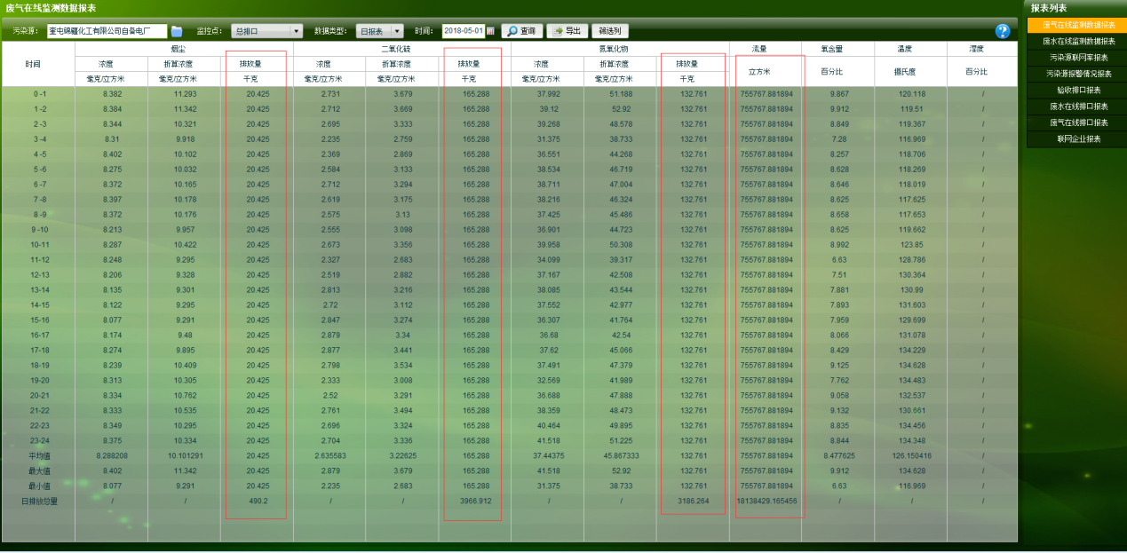

问题二：

**企业废气排放月报表中，每月1日，11日，21日，31日的流量问题**

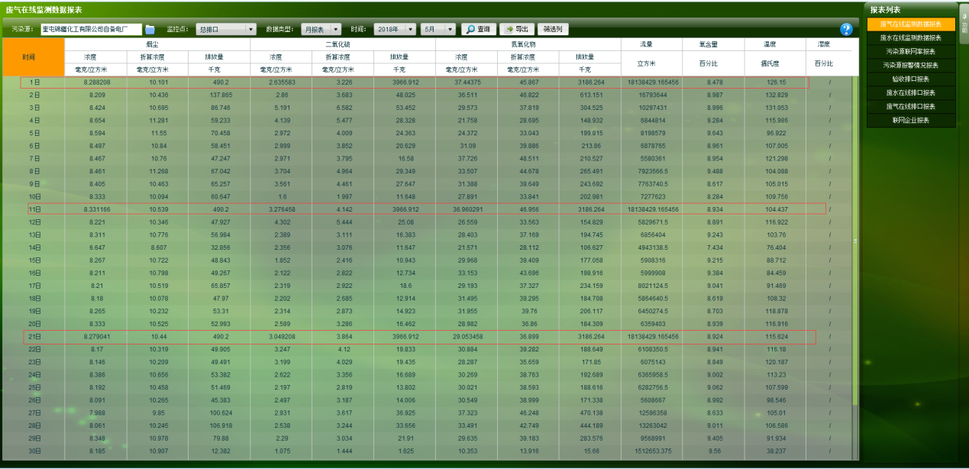

**经查19年3月份的数据也被系统自动修约,原因是该企业未作有效性审核.故此修约。现已将取消有效性审核补丁打上，1.望协助重新计算前面的废水，废气的小时数据与日数据；2.修改数据状态；3.取消系统自动修约功能，谢谢！**